Control 4 Shelly 1/PM Temperature Addon
Control4 driver user manual

——— [English] ———
Thank you for buying Shelly 1/PM Temperature Addon driver for Control4 systems.

It allows reading temperature from a Shally 1/PM with Temperature Addon directly over the local LAN. You don't need to install a further MQTT server or establish connections to external cloud services. It's handly, and it removes annoying latencies.

Licensing
The driver enabling process is simple. Buy the license from your preferred online store and select it from License Provider property.
Follow the instruction provided by the store to set the additional fields.

Configuration
Be sure that your Shelly 1/PM is correctly installed and configured. Check, also, that the Shally device is reachable by the Control 4 controller. After, you can fill properties on Composer:
- Shelly IP: put here the IP address of the device.
- (optional) If you enabled the Reserved Login feature on the device, put username and password in the properties Shelly Username and Shelly Password.
- Set the polling time (in seconds) in the Polling Interval field. It defines when the Control4 controller queries the device to synchronize the state after you use Shelly App to control it.
If you need to use Shelly 1/PM Temperature Addon to display the value, you can connect the present driver to a Yatun Software Thermostat or a Control4 Official Display Temperature driver by the Connection panel of Composer.

——— [Italiano] ———

Grazie per aver acquistato il driver Control4 per la lettura della temperatura dei dispositivi relè Shelly 1/PM dotati di Addon Temperatura. Con questo driver potrai leggere i valori di temperatura direttamente e senza latenze: non è necessario installare ulteriori server MQTT e non richiede alcuna connessione verso il Cloud.

Licenza
Per attivare il driver è necessario acquistare una licenza e inserire i parametri di attivazione nella sezione “Licensing” delle proprietà del driver su Composer.

1. Selezionate il sito del provider di licenza che volete usare (ad es. DriverCentral). Il pannello mostrerà tutti i parametri necessari alla configurazione della licenza richiesti dal sito cha avete selezionato.
2. Fate riferimento alle istruzioni del sito dove avete acquistato il presente driver per maggiori dettagli sulla procedura di attivazione della licenza del driver e su come configurare i campi.

Configurazione:
- Impostare Shelly 1/PM con indirizzo IP Statico
- Dopo aver installato il dispositivo accertatevi che il relé Shelly 1/PM sia correttamente configurato e sia connesso ad una rete visibile dal controller Control4. Quindi procedete alla configurazione dei parametri di connessione dal pannello delle proprietà del driver su Composer:
- Inserite l’indirizzo IP del dispositivi Shelly 1/PM Temperature per prelevare la temperatura;
- (opzionale) Inserite User e Password nei campi dedicati se avete configurato su Shelly 1 il Login Riservato
- Impostate il tempo di polling (in secondi). Questo valore indica al driver ogni quanti secondi deve interrogare lo Shelly 1/PM per sincronizzare le temperature con quelle di Control4
- (opzionale) Inserire nel progetto il driver di Yatun Software thermostat oppure display Temperature ed eseguire le connessioni :

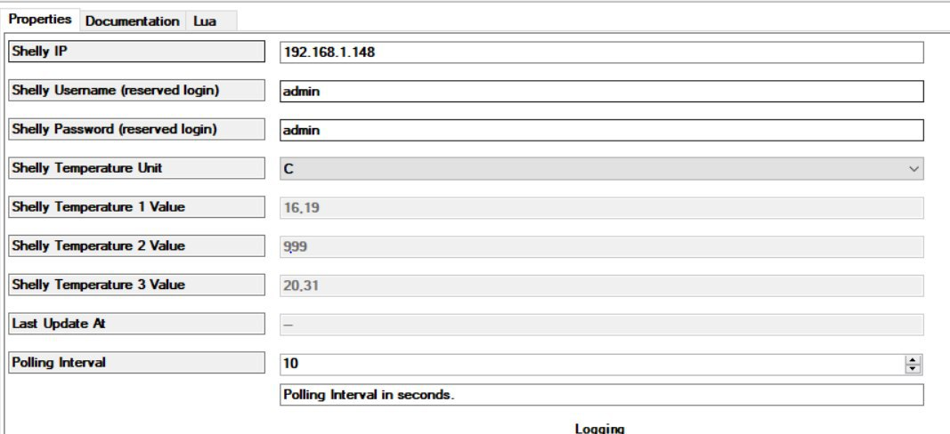

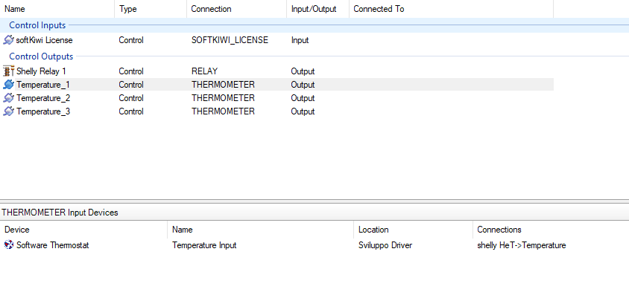

————————————
Kiwifarm Control4 Team
————————————

